Câu 1: [2H2-1.2-4] (SGD Nam Định - Lần 1 - Năm 2021 - 2022) Cho hình nón có đỉnh , chiều cao . Mặt phẳng qua đỉnh cắt hình nón theo thiết diện là tam giác đều. Khoảng cách từ tâm đáy hình nón đến mặt phẳng bằng . Thể tích khối nón giới hạn bởi hình nón bằng
A. . B. . C. . D. .
Lời giải
Chọn A
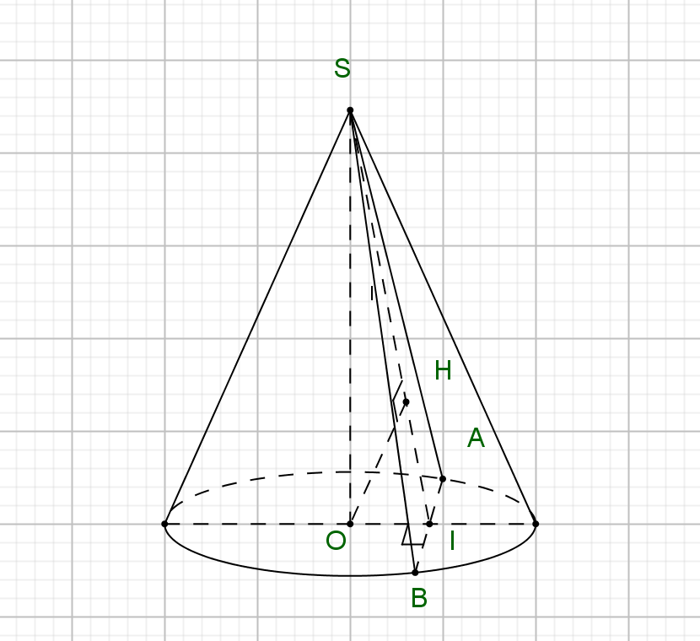
Giả sử tam giác đều là như hình vẽ. Gọi là trung điểm của . Trong tam giác vuông kẻ .
Mà .
Từ và ta có .
Tam giác vuông tại nên ta có .
Tam giác vuông tại nên ta có .
Gọi là thể tích của khối chóp. .
Câu 2: [2H2-1.2-4] (THPT Liên Trường - Quảng Nam - Năm 2021 - 2022) Cho một hình thang cân có các cạnh đáy , cạnh bên . Tính thể tích khối tròn xoay sinh bởi hình thang đó khi quay xung quanh trục đối xứng của nó.
A. . B. . C. . D. .
Lời giải
Chọn B
Gọi lần lượt là trung điểm của các cạnh đáy và .
Quay hình thang đã cho xung quanh cho ta khối nón cụt có chiều cao , đáy nhỏ là hình tròn tâm bán kính , đáy lớn là hình tròn tâm bán kính .
Kẻ tại thì là trung điểm của .
Trong tam giác vuông tại có . Suy ra .
Khối nón cụt có chiều cao .
Thể tích của khối nón cụt thu được là: .

Tài liệu được chia sẻ bởi Website VnTeach.Com
https://www.vnteach.com

